CURRÍCULUM VITAE

VERSON

|  |  |  |  |  |
| --- | --- | --- | --- | --- |
| NOMBRE: | RAYMUNDO D AZ LEGARIA | | | |
| NIVEL O PUESTO: | DOCENTE HORAS CLASE | | | |
| CORREO ELECTR NICO: | raymund01940 hotmail.com | | | |
| TELEFONO OFICIAL: | 951 267 1308 | | | |
| NIVEL M IMO DE ESTUDIOS CON DOCUMENTO COMPROBATORIO: | | | Licenciatura en Derecho y Ciencias Sociales. Pasante Certificado de estudios. | |
| EXPERIENCIA LABORAL TRES ULTIMOS EMPLEOS | | | | |
| NOMBRE DE LA INSTITUCION O EMPRESA: | | | | Colegio de Estudios Científicos y Tecnológicos Del Estado de Oaxaca |
| CARGO O PUESTO DESEMPENADO: | | | | Docente |
| FECHA DE INICIO: | | | | Mayo de 1995 |
| FECHA DE TERMINO: | | | | ente |
| NOMBRE DE LA INSTITUCION O EMPRESA: | | | | Colegio de Bachilleres del Estado de Oaxaca |
| CARGO O PUESTO DESEMPENADO: | | | | Docente |
| FECHA DE INICIO: | | | | Agosto de 1993 |
| FECHA DE TERMINO: | | | | Vigente |
| FORMACION: TRES ULTIMOS CURSOS | | | | |
| NOMBRE DEL CURSO: | |  | | 'Manejo de los programas de estudio del  Nuevo Modelo Educativo |
| INICIO: | |  | | 14 de enero 2019 |
| TERMINO: | |  | | 18 de enero 2019 |
| NOMBRE DE LA INSTITUCI IMPARTIÓ EL CURSO: | | N QUE | | Colegio de Bachilleres del Estado de Oaxaca. |
| NOMBRE DEL CURSO: | | | | 'La función del docente en el desarrollo de habilidades socioemocionales. |
| INICIO: | | | | 01 de julio del 2019 |
| TERMINO: | | | | 05 de julio del 2019 |
| NOMBRE DE LA INSTITUCION QUE IMPARTIÓ EL CURSO: | | | | Colegio de Bachilleres del Estado de Oaxaca. |

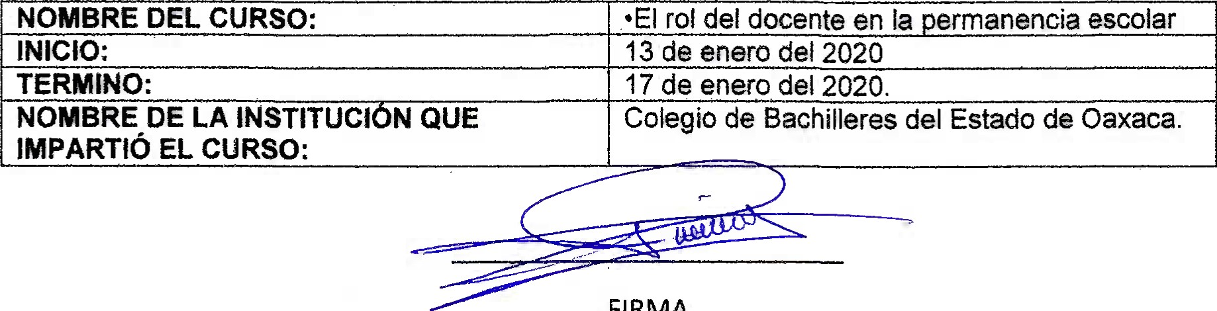

FIRMA